沙府发〔2024〕18号
重庆市沙坪坝区人民政府
关于国有土地上房屋征收的公告

根据《国有土地上房屋征收与补偿条例》《重庆市国有土地上征收与补偿条例》和《重庆市国有土地上征收与补偿实施细则》的有关规定，磁器口凤凰山城市更新房屋征收项目（一期）预签约期限30天内签约户数占比已达到百分之八十（预签约期限为从2024年3月18日至2024年4月16日），沙坪坝区人民政府于2024年5月21日决定对该项目用地范围内的国有土地上房屋实施征收，具体征收范围详见附件1。现将有关事项，公告如下：
一、征收项目名称：磁器口凤凰山城市更新房屋征收项目（一期）
二、征收范围：沙坪坝区磁器口教院路27号及其附号、沙坪坝区教院路28号及其附号、沙坪坝区教院路29号、凤凰山45号附9号、凤凰山45号附10号、凤凰山45号附11号、凤凰山45号附13号、凤凰山45号附14号、凤凰山45号附18号、沙坪坝区凤凰村52号、沙区磁器口凤凰村58号及其附号、沙区磁器口凤凰村59号、沙坪坝区磁器口凤凰村61#.60侧及其附号、沙坪坝区磁器口凤凰村（房屋所有权证号：沙区字第24290号）。
三、征收补偿方案：详见附件2。
四、签约期限：从2024年5月30日起至2024年6月28日止，共计30天。
五、房屋征收部门：重庆市沙坪坝区住房和城乡建设委员会。
六、征收实施单位：重庆市沙坪坝区房屋征收中心。
七、现场办公地址：沙坪坝区教院路25号三陵大厦B栋2楼，现场联系电话：65205890。
八、在房屋征收的同时，依法收回被征收房屋对应的土地使用权。
九、被征收人对征收决定不服的，可在征收决定公告之日起六十日内向重庆市人民政府申请行政复议，也可以在征收决定公告之日起六个月内向重庆市第一中级人民法院提起行政诉讼。

附件：1.关于征收磁器口凤凰山城市更新房屋征收项目（一期）范围内国有土地上房屋的决定
2.磁器口凤凰山城市更新房屋征收项目（一期）房屋征收项目补偿方案

重庆市沙坪坝区人民政府
2024年5月21日

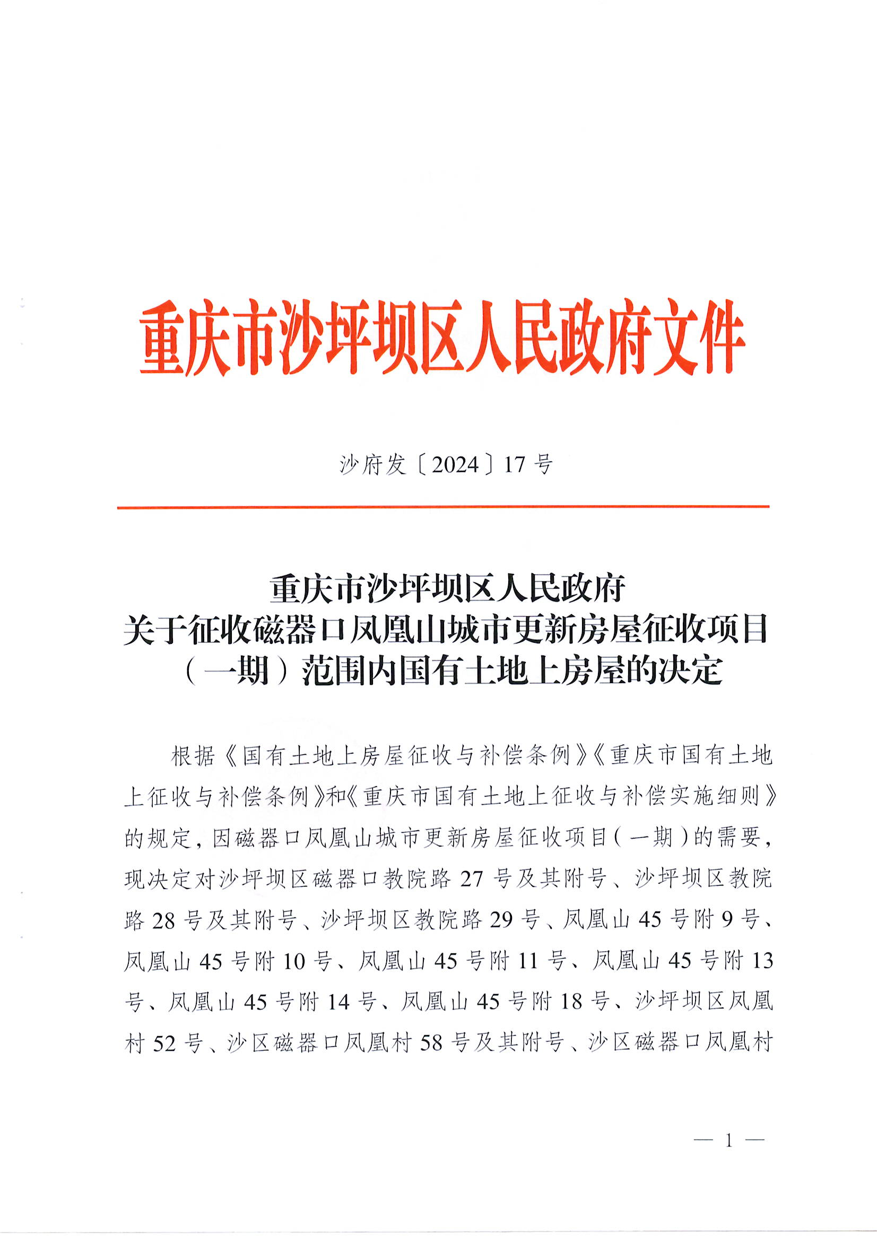
附件1

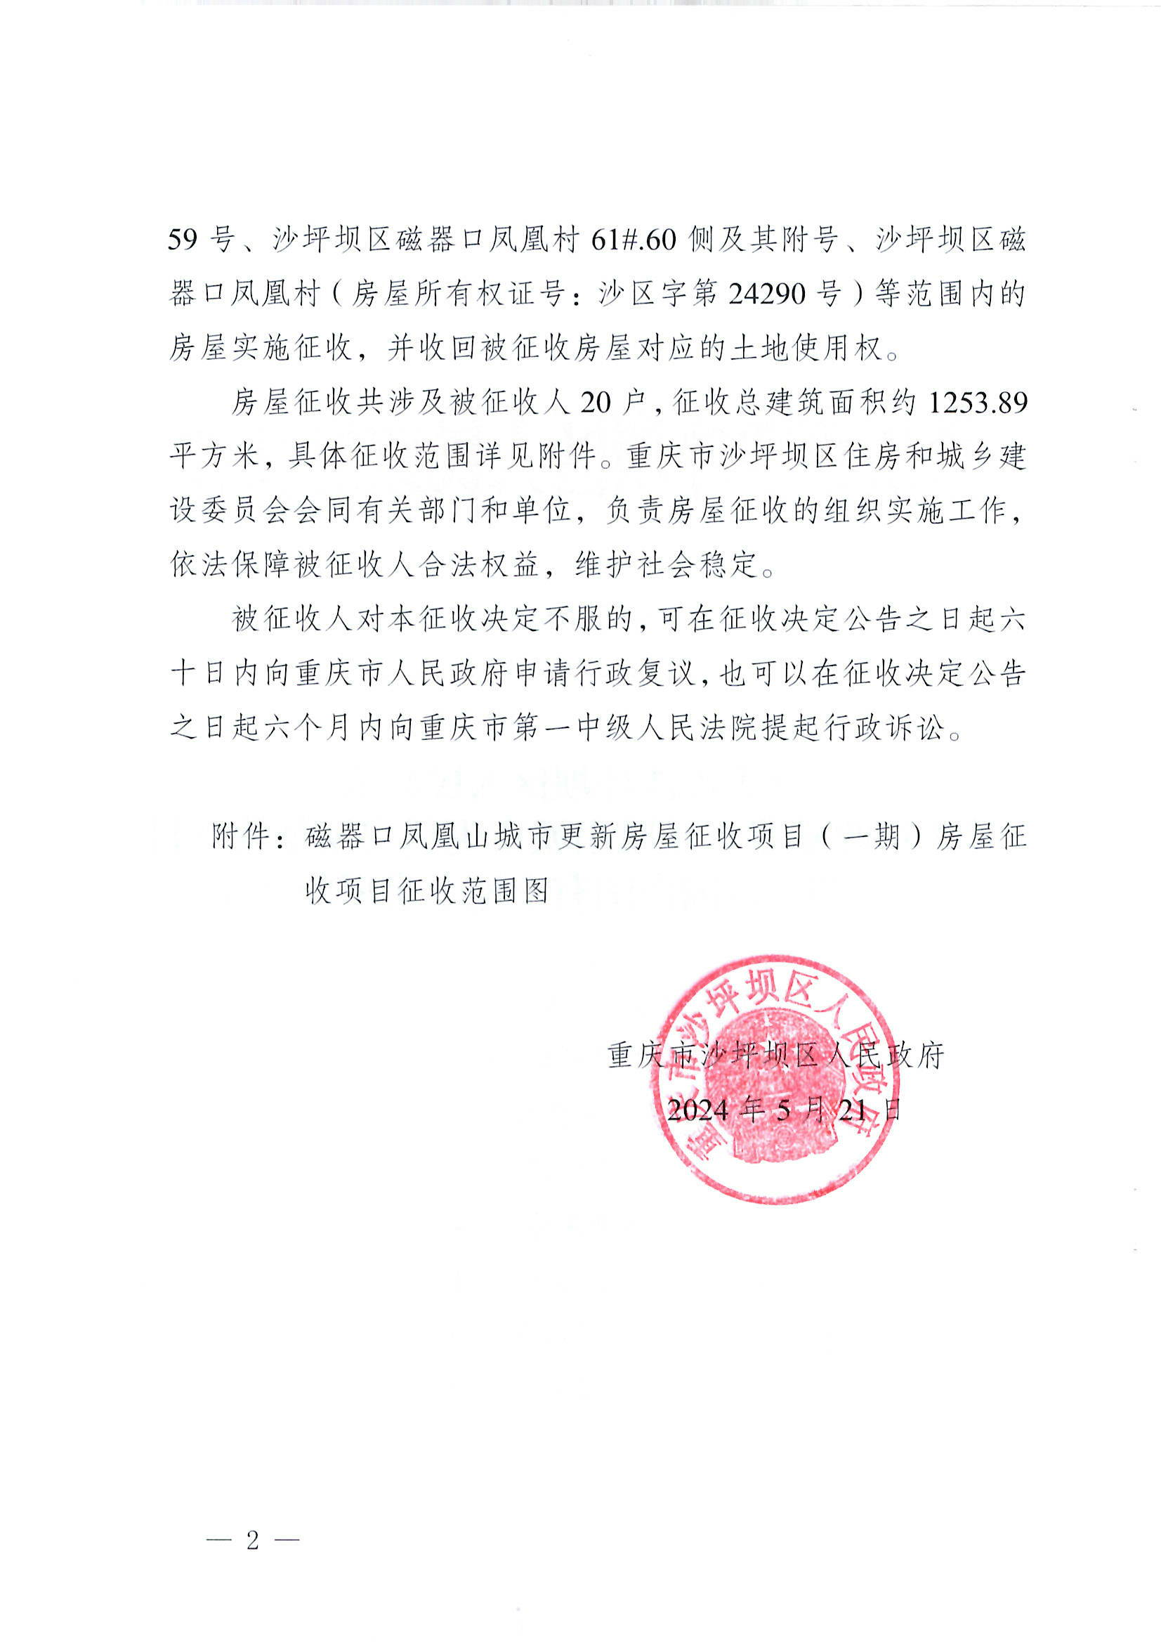

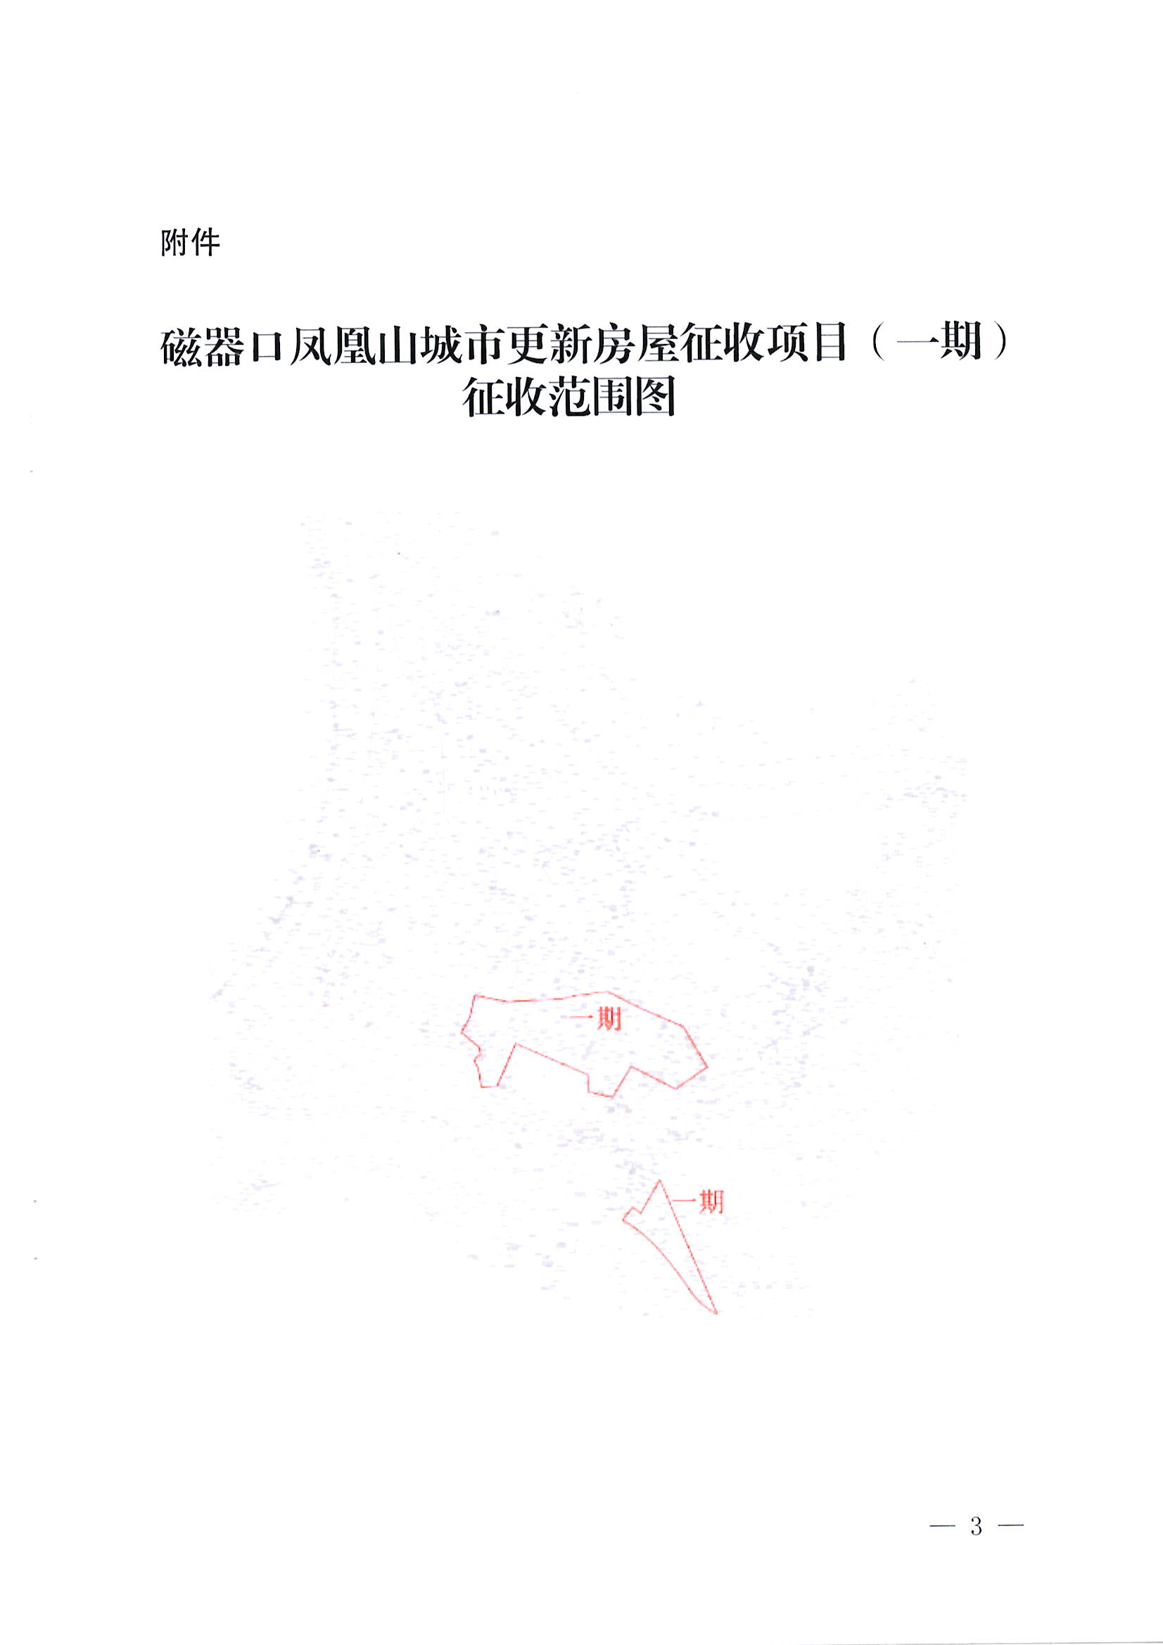



附件2

磁器口凤凰山城市更新房屋征收项目
（一期）补偿方案

为全力推进磁器口凤凰山城市更新房屋征收项目（一期）工作，保障被征收人的合法权益，结合该片区实际，特制定磁器口凤凰山城市更新房屋征收项目（一期）补偿方案，具体事项如下：
一、制定依据
（一）《国有土地上房屋征收与补偿条例》国务院第590号令；
（二）《重庆市国有土地上房屋征收与补偿条例》重庆市人民代表大会常务委员会公告〔五届〕第162号；
（三）《重庆市人民政府关于印发〈重庆市国有土地上房屋征收与补偿条例实施细则〉的通知》渝府发﹝2022﹞26号；
（四）《关于印发〈重庆市国有土地上房屋征收评估管理办法〉的通知》渝建发﹝2022﹞10号；
（五）国家和市、区其它相关配套政策规定。
二、征收范围
沙坪坝区磁器口教院路27号及其附号、沙坪坝区教院路28号及其附号、沙坪坝区教院路29号、凤凰山45号附9号、凤凰山45号附10号、凤凰山45号附11号、凤凰山45号附13号、凤凰山45号附14号、凤凰山45号附18号、沙坪坝区凤凰村52号、沙区磁器口凤凰村58号及其附号、沙区磁器口凤凰村59号、沙坪坝区磁器口凤凰村61#.60侧及其附号、沙坪坝区磁器口凤凰村（房屋所有权证号：沙区字第24290号）。实际征收范围以政府确定的征收范围为准。
征收总户数20户，征收总建筑面积约1253.89平方米。其中住宅17户，建筑面积约466.89 平方米；非住宅3户，建筑面积约787平方米。最终征收户数和面积以实际为准。
三、征收实施单位及评估机构
（一）征收实施单位
受重庆市沙坪坝区住房和城乡建设委员会委托，重庆市沙坪坝区房屋征收中心承担征收实施工作。
（二）评估机构
经依法确定，重庆金汇房地产土地资产评估事务所有限责任公司承担该征收项目的价值评估工作。
四、签约期限
预签约期限：从2024年3月18日至2024年4月16日，共计30天。
正式签约期限：从2024年5月30日至2024年6月28日，共计30天。实际征收签约期限以沙坪坝区人民政府发布的房屋征收公告载明期限为准。
五、征收补偿对象
持有不动产权证书、房地产权证、房屋所有权证和国有土地使用权证的所有权人；持有单位公有房屋产权出售（购买）合同的房屋权益人；具有其他有效权属证明，或经认定为合法建筑和未超过批准期限的临时建筑的实际权益人。
六、安置原则
实行等价值结算原则，一个房屋所有权证为一个独立产权户，一个房屋所有权证有多个共有产权人（证）的仍按一个产权户计算。
七、征收与补偿办法
（一）征收补偿方式
房屋征收补偿有货币补偿和产权调换两种方式，被征收人可以自行选择其中一种补偿方式。本项目征收范围内的企事业单位房屋征收原则上实行货币补偿。
1.被征收人选择货币补偿的，由房屋征收部门按被征收房屋建筑面积和评估单价计算货币补偿金额。
被征收的有证房屋补偿价格以征收公告时点出具的整体评估报告和分户评估报告为准（现为预评价格详见附表1：磁器口凤凰山城市更新房屋征收项目（一期）房屋征收预评估价格）。
2.被征收人选择房屋产权调换的，由房屋征收部门提供用于产权调换的房屋供其选择，并与被征收人计算、结清被征收房屋价值与用于产权调换房屋价值的差价。
（1）用于产权调换的房屋户型、房号、面积、价格公开，由被征收人在规定的选房范围内选择安置房。
（2）安置地点
住宅房源（详见附表4：磁器口凤凰山城市更新房屋征收项目（一期）住宅房屋产权调换房源套数及结算价汇总表）
①凤凰村安置房10套，结算价格：7700元/平方米（现房）。
②旭辰·山水庭10套，结算价格：8300元/平方米（期房）。
非住宅房源（详见附表5：磁器口凤凰山城市更新房屋征收项目（一期）非住宅房屋产权调换房源明细表）
（3）住宅临时安置补助
①选择现房安置的被征收人，签订产权调换协议（含补充协议），并完成附属设施注销手续和腾空交房后，每户按临时安置费原标准增发3个月临时安置补助。因被征收人非正当理由拒绝接房的，自房屋征收部门通知接房次月起，停止发放临时安置费。
②选择期房安置的被征收人，过渡期限暂定为24个月。临时安置费发放期限为签订产权调换协议，并完成附属设施注销手续和腾空交房后，签订补充协议之日至房屋征收部门通知接房之日（临时安置费标准详见下表），过渡费按月计发（不足一月按一月计算），据实结算。每户一次性发放6个月临时安置补助，剩余临时安置费每6个月发放一次。因被征收人非正当理由拒绝接房的，自房屋征收部门通知接房次月起，停止发放临时安置费。接房时，每户再一次性发放3个月临时安置补助。
住宅临时安置补助标准（以被征收房屋产权户为单位）
建筑面积  （平方米） | X＜45 | 45≤X＜80 | 80≤X＜120 | 120≤X | 备 注
发放标准  （元/月） | 1000 | 1500 | 2000 | 2500 | “X”指被征收房屋合法（含认定为合法）建筑面积，含保障面积。
（二）被征收房屋价值的补偿
被征收房屋依据房地产权属证书及权属档案记载的性质、结构、用途和面积，按照评估机构评定的价格给予补偿。
1.公摊面积计算。被征收住宅的公摊系数低于或等于15%的，按照15%的公摊系数计算应补偿面积；被征收住宅的公摊系数高于15%的，按实际面积计算应补偿面积。
用于产权调换住宅的公摊系数低于或等于15%的，其对应的公摊面积费用由被征收人承担；用于产权调换住宅的公摊系数高于15%的，其超过部分对应的公摊面积费用由房屋征收部门承担，未超过部分对应的公摊面积费用由被征收人承担。
2.个人住宅的保障性补偿。被征收房屋为住宅且公摊面积补足15%计算后的应补偿面积小于45平方米的，在征收项目公布前，符合以下条件的，可按照45平方米进行补偿。
保障性补偿的申请方式：
（1）以产权户为单位，由被征收人向磁器口街道办事处填报书面申请，同时应提供产权人及配偶在中心城区没有其他国有土地上产权住宅的相关证明材料和书面承诺书，由磁器口街道办事处和社区居委会工作人员到不动产登记中心进行查实，在征收现场公示三日无异议后，街道出具认定意见方可享受保障。
个人住宅保障性补偿申请人在提供住宅保障申请材料时，应保证申请材料真实、合法及有效。自该项目公布之日，个人住宅保障性补偿审查对象，有以获取个人住宅保障性补偿为目的进行改变婚姻关系、过户、析产等行为的，不给予个人住宅的保障性补偿。对不符合条件骗取保障性补偿的，经查实，依法追回保障部分补偿。
3.物业专项维修资金的缴纳。
被征收人选择产权调换的，产权调换房屋建筑面积小于或等于被征收房屋建筑面积的，其首次物业专项维修资金由房屋征收部门交纳；产权调换房屋建筑面积大于被征收房屋建筑面积的，与被征收房屋相等建筑面积部分的首次物业专项维修资金，由房屋征收部门交纳，超出面积部分由被征收人交纳。
4.装饰装修的补偿
被拆除房屋住宅的装饰、装修的补偿由房屋征收部门按照被征收房屋面积（房屋产权证载建筑面积、认定为合法建筑面积和按规定享受最低住房保障政策补足部分面积）500元/平方米给予一次性货币补偿。如对前述补偿标准有异议的，由房屋征收评估机构评估，并按照评估价给予补偿。
非住宅房屋中商业用房的装饰装修补偿参照住宅房屋标准执行，如对补偿标准有异议的，由房屋征收评估机构评估，并按照评估价给予补偿。
其他类型非住宅的装饰装修补偿，协商后可由房屋征收评估机构评估，并按照评估价给予补偿。
（三）未经登记建筑的认定标准、程序和处理标准
1.未经登记建筑的认定标准。权利人在非建筑物业主共有部分处自行修建的，层高2.2米以上（含2.2米），四周具备围护结构，且备有上盖，结构牢固的永久性建筑。
2.未经登记建筑的调查
（1）未经登记建筑的调查工作由磁器口街道牵头，会同区房屋征收中心、辖区社区居委会组成调查工作组负责完成，并邀请1至2名居民群众参与监督。
（2）未经登记建筑实际权益人应向未经登记建筑所在磁器口街道提交未经登记建筑认定申请，同时提交未经登记建筑用途、修建年代、结构、面积等相关证明材料。
（3）磁器口街道在收到申请后，应当组织调查工作组对未经登记建筑进行初步调查，监督测绘机构测量未经登记建筑面积、共同查勘建筑结构和用途，核查未经登记建筑修建年代，制作书面记录并留存全过程影像资料，形成初步调查结果，在该未经登记建筑及其周边建筑的外墙显眼位置，以及社区居委会公示栏等处公示5个工作日。
（4）初步调查结果应当由实际权益人、参与监督的居民群众签字确认，并将公示情况拍照留存。实际权益人签字确认的内容应明确初步调查结果是否遗漏未经登记建筑物。实际权益人拒绝签字的，不影响认定工作继续进行，磁器口街道应制作书面记录并留存影像资料。
3.未经登记建筑的认定
（1）未经登记建筑的认定工作由区政府组织，区城管局牵头会同区规划自然资源局、区住房城乡建委、区房屋征收中心、磁器口街道和辖区社区居委会组成认定工作组负责完成；
（2）初步调查结果公示期满后，由认定工作组结合公示期内意见收集情况进行认定，并形成认定意见；磁器口街道将认定意见在该未经登记建筑及其周边建筑的外墙显眼位置，以及社区居委会公示栏等处公示7个工作日。对认定意见有异议的应当在公示期内提出，认定工作组应当对异议进行复查并将复查结果告知反映人和未经登记建筑实际权益人。
（3）未经登记建筑实际权益人拒绝配合相关单位进行未经登记建筑调查认定的，其产生的不利后果自行承担。
4.未经登记建筑的处理标准
（1）1990年4月1日《中华人民共和国城市规划法》实施之前修建的未经登记建筑经认定为合法建筑的，参照征收范围内同类型有证房屋的价格予以补偿。
取得了建设、规划等建设管理部门部分许可审批手续的未经登记建筑经认定为合法建筑的，参照征收范围内同类型有证房屋的价格予以补偿。
上述认定为合法的未经登记建筑应当与产权登记的面积合并计算补偿，不享受补足15%的公摊系数政策，与有证建筑合并计算住房保障面积，相关奖励费用按有证建筑进行处理。
（2）1990年4月1日（含4月1日）《中华人民共和国城市规划法》实施之后至确定征收项目之日修建的未经登记建筑经认定为违法建筑的，不予补偿，实际权益人应当自行拆除。如不自行拆除的按《重庆市城乡规划条例》《重庆市查处违法建筑若干规定》执行。
当地居民确因生活所需、违法建筑面积在100平方米（含）以内的，可按简易结构及以下500元/平方米、砖木结构1000元/平方米、混合结构及以上1500元/平方米予以材料收购；超过100平方米的部分不予材料收购。
企事业单位在取得合法土地使用权范围内修建的违法建筑，可按简易结构及以下500元/平方米、砖木结构1000元/平方米、混合结构及以上1500元/平方米予以材料收购。
（3）未超过规划部门批准期限的临时建筑，按简易结构及以下500元/平方米、砖木结构1000元/平方米、混合结构及以上1500元/平方米予以材料收购；超过规划部门批准期限的临时建筑，不予补偿，自行拆除。
5.取得合法土地使用权且容积比值小于1的土地补偿，不扣除采取材料收购方式处理的违法建筑和未超过批准期限的临时建筑面积。
6.确定征收项目之日后修建的未经登记建筑，不予补偿，实际权益人应当自行拆除。如不自行拆除的按《重庆市城乡规划条例》《重庆市查处违法建筑若干规定》执行。
7.房屋所有权证上载明的违法（违章）建筑参照未经登记建筑认定程序进行认定并补偿。
（四）构筑物的补偿
对构筑物的补偿，应由构筑物所有人提出申请，按构筑物实际情况，由房屋征收评估机构评估后，按评估价给予补偿。
（五）单独安装的水表、电表、天然气表、闭路等附属设施的补偿（详见附表2：沙坪坝区磁器口凤凰山城市更新房屋征收项目（一期）相关附属设施补偿价格标准）
1.实行房屋产权调换的，被征收人原有的水表、电表、天然气、闭路等设施，征收时不予补偿，在产权调换房屋中恢复安装，相关延伸费用由被征收人自行承担。
2.实行货币补偿的，其原有的水表、电表、天然气、闭路等设施，征收时按照现行收费标准予以补偿。
3.被征收房屋无单独安装的水表、电表、天然气表、闭路等附属设施，被征收人选择实行产权调换安置的，安置房屋附属设施费用由房屋征收部门承担。
（六）停产停业损失的补偿
按照《重庆市人民政府关于印发〈重庆市国有土地上房屋征收与补偿条例实施细则〉的通知》第四十六条执行。
（七）设施设备
按照《重庆市人民政府关于印发〈重庆市国有土地上房屋征收与补偿条例实施细则〉的通知》第四十七条执行。
（八）奖励补助（详见附表3：沙坪坝区磁器口凤凰山城市更新房屋征收项目（一期）相关补助和签约搬迁奖励机制）
1.选择货币补偿的一次性奖励
（1）被征收人选择货币补偿的，住宅按照被征收房屋评估价值的12%给予奖励；非住宅被征收人选择货币补偿的，按照被征收房屋价值的5%给予奖励。
（2）被征收房屋为住宅，被征收人选择货币补偿，在规定的签约期限内完成签约且在协议约定的期限内完成搬迁的，按照被征收房屋评估单价给予3个平方米的奖励。
2.单户提前签约奖励
被征收人在规定的签约期限内完成签约的，根据提前天数给予单户提前签约奖励，具体标准为：住宅：500元/户·日；非住宅：20元/平方米·日。
在预签约期限内完成签约的，均按60日计算提前签约奖励，正式签约期限内完成签约的，均按30日计算提前签约奖励。
3.单户按期搬迁奖励
被征收人在协议约定的期限内完成搬迁的，按照30000元/户给予单户按期搬迁奖励。
4.搬迁补助
（1）根据被征收房屋用途计算搬迁补助，具体标准为：住宅：2000元/户·次；商业、办公、业务用房：每户30元/平方米·次；生产用房：每户40元/平方米·次。
补偿面积为房屋产权证载建筑面积、认定为合法建筑面积。
（2）被征收人选择货币补偿方式，享受1次搬迁补助；被征收人选择产权调换补偿方式，且按协议约定期限搬离被征收房屋的，享受2次搬迁补助。
（九）其他相关规定
1.“住改非”。被征收房屋为住宅，而实际改为非住宅使用的，应当按照住宅进行评估、补偿；被征收房屋产权人、房屋坐落与市场主体注册登记、税务登记的证明一致，且在征收项目发布前连续合法经营2年以上并能够提供相应完税凭证的，可以结合实际用途给予停产停业损失补偿，按照房屋评估价值的6%一次性给予停产停业损失补偿费。
2.对“非改住”房屋的处理
未经规划、国土资源等部门批准，将非住宅改为住宅使用的，由房屋产权人作出书面说明，提供证明资料，经上级主管部门备案或签署意见，并经征收工作组研究同意后，按住宅予以补偿；无主管部门的，则由所属街镇、社区证实，并经征收工作组研究同意后，按住宅予以补偿。
3.容积比值小于1的土地补偿。按照《重庆市人民政府关于印发〈重庆市国有土地上房屋征收与补偿条例实施细则〉的通知》第三十九条执行。
4.关于房屋结构发生改变的处理。对于因房屋修缮造成结构发生变化（不包括重建行为）的，由产权人提出申请，并经产权人、项目评估公司、辖区街道及社区、房屋征收中心工作人员现场勘查形成书面记录后，项目评估公司以实际房屋结构出具的评估价格作为补偿依据。
5.产权调换房屋选择方式。对选择产权调换的被征收人，原则上只能选择一套与被征收房屋面积相近或价值相当的产权调换房屋。
6.关于产权调换房屋结算方式及程序。选择产权调换的被征收人，需在签订协议的同时结清产权调换差价，待完善相关附属设施注销手续并腾空交房后，至现场工作人员处领取产权调换接房安置通知书，凭此通知书到安置房物管处办理接房手续。
7.子女入学。被征收居民的子女迁出原户籍后需要义务教育入学的，在征收时可一次性选择6年内继续在原户籍所在地按照原招生办法入学，或者在迁入产权调换房屋的户籍所在地按照当地教育部门划片招生办法入学。
8.房屋抵押。对征收设定抵押的房屋，由抵押人和抵押权人协商，重新设定抵押物或由抵押人清偿债务后，方可给予补偿。
9.文物保护。征收范围内涉及的不可移动文物及文物保护单位依据国家文物保护相关法规办理。
八、争议解决
（一）评估价值异议
被征收人对评估结果有异议的，应当自收到评估报告之日起 10日内，以书面方式向出具评估报告的评估机构申请复核评估。被征收人对评估机构的复核评估结果有异议的，应当自收到复核评估结果之日起10日内，以书面方式向市评估专家委员会申请鉴定。
鉴定相关收费标准按照《关于印发〈重庆市国有土地上房屋征收评估管理办法〉的通知》执行。
（二）征收补偿协议争议
1.房屋征收部门与被征收人在征收补偿方案确定的签约期限内达不成补偿协议，或者被征收房屋所有权人不明确的，由房屋征收部门报请作出房屋征收决定的沙坪坝区人民政府依照《国有土地上房屋征收与补偿条例》的规定，按照征收补偿方案作出补偿决定，并在房屋征收范围内予以公告。
2.被征收人对征收决定和征收补偿决定不服的，可以自征收决定公布和收到征收补偿决定书之日起60日内向重庆市人民政府申请行政复议，也可以自征收决定公布和收到征收补偿决定书之日起六个月内向重庆市第一中级人民法院依法提起行政诉讼。
3.被征收人在法定期限内不申请行政复议或者不提起行政诉讼，在补偿决定规定的期限内又不搬迁的，由作出房屋征收决定的沙坪坝区人民政府依法申请人民法院强制执行。
九、现场办公地点、工作时间、联系电话
（一）现场办公地点
沙坪坝区教院路25号三陵大厦B栋2楼
现场联系电话：65205890
（二）现场办公时间
09:00—12:00；14:00—18:00
（注：在公告规定的签约期限内，周末及节假日不休息）
十、其他
（一）本方案仅适用于本项目以政府确定的征收范围内的房屋征收。
（二）本方案涉及的“户”，以合法有效的房屋产权证书计算。
（三）中心城区为：渝中区、大渡口区、江北区、沙坪坝区、九龙坡区、南岸区、北碚区、渝北区、巴南区，以及市政府确定的其他区域。
（四）在房屋征收决定作出之前，房屋征收部门应当组织被征收人根据征收补偿方案（修改稿）签订附生效条件的补偿协议（以下简称预签协议），在规定的预签约期限内，本项目签订预签协议的户数达到本项目总户数的80%时，区政府作出房屋征收决定，预签协议生效；在规定的预签约期限内，本项目签订预签协议的户数占比未达到80%时，区政府终止房屋征收程序，预签协议不生效。
（五）本方案中未予明确规定的事项，按照相关法律法规和重庆市、沙坪坝区相关配套政策文件执行。
（六）补偿方案拟定单位及联系方式：重庆市沙坪坝区住房和城乡建设委员会，65462486。

附表：1.磁器口凤凰山城市更新房屋征收项目（一期）预评估价
格
2.磁器口凤凰山城市更新房屋征收项目（一期）相关附属设施补偿价格标准
3.磁器口凤凰山城市更新房屋征收项目（一期）相关奖励补助
4.磁器口凤凰山城市更新房屋征收项目（一期）住宅房屋产权调换房源套数及结算价汇总表
5.磁器口凤凰山城市更新房屋征收项目（一期）非住宅房屋产权调换房源明细表

附表1
磁器口凤凰山城市更新房屋征收项目（一期）房屋征收预评估价格
住宅预评估单价
序号 | 房屋用途 | 房屋年代 | 房屋结构 | 土地性质 | 预评估单价（元/平方米） | 备注
1 | 住宅 | 上世纪90年代及以后 | 混合 | 划拨 | 13790
2 | 住宅 | 上世纪80年代及以前 | 混合 | 划拨 | 13660
3 | 住宅 | 上世纪80年代及以前 | 砖木 | 划拨 | 13540
非住宅预评估单价
序号 | 类型 | 房屋年代 | 房屋结构 | 预评估单价  （元/平方米） | 备注
1 | 商业 | 上世纪90年代及以前 | 混合 | 44940 | 临教院路，位于第1层
2 | 非住宅（工业） | 上世纪90年代及以前 | 混合 | 6850
3 | 非住宅（办公） | 上世纪90年代及以前 | 混合 | 6930
4 | 非住宅（配套用房） | 上世纪90年代及前 | 砖木 | 6700
注：1.实际结算以评估公司出具的分户评估报告为准；2.以上价格均以建筑面积计价。
附表2
磁器口凤凰山城市更新房屋征收项目（一期）相关附属设施补偿价格标准

补偿类别 |  | 补偿单价 | 备注
水表 | 民用 | 600元/户
电表 | 民用 | 600元/户
天然气 | 民用 | 3500元/户
闭路 | 民用 | 450元/户
宽带 | 民用 | 300元/户
非民用附属设施 |  | 按安装发票、合同给予补偿。不能提供安装发票或合同的，有行业收费标准的，从其标准；无行业收费标准的，委托对房屋价值进行评估的同一评估机构通过评估确定具体的补偿标准。
备注：上述费用由被征收人持相关部门的销户手续进行补偿。
附表3
磁器口凤凰山城市更新房屋征收项目（一期）相关奖励补助

序号 | 费额名称及分类 |  | 费额及标准
1 | 选择货币补偿的一次性奖励 | 住宅 | 被征收人选择货币补偿的，住宅按照被征收房屋评估价值的12%给予奖励；在规定的签约期限内完成签约且在协议约定的期限内完成搬迁的，按照被征收房屋评估单价给予3个平方米的奖励。
1 | 选择货币补偿的一次性奖励 | 非住宅 | 被征收人选择货币补偿的，按照被征收房屋价值的5%给予奖励。
2 | 单户提前签约奖励 | 住宅 | 500元/户·日 | 预签约期限内完成签约的均按60日计算签约期限，正式签约期限内完成签约的均按30日计算签约期限。
2 | 单户提前签约奖励 | 非住宅 | 20元/平方米·日 | 预签约期限内完成签约的均按60日计算签约期限，正式签约期限内完成签约的均按30日计算签约期限。
3 | 单户按期搬迁奖励 | 住宅 | 被征收人在协议约定的期限内完成搬迁的，按照30000元/户给予单户按期搬迁奖励。
3 | 单户按期搬迁奖励 | 非住宅
4 | 搬迁补助 | 住宅 | 2000元/次·户 | 被征收人选择货币补偿方式的，享受1次搬迁补助；选择产权调换补偿方式，且按协议约定搬离被征收房屋的，可以享受2次搬迁补助。
4 | 搬迁补助 | 非住宅 | 商业、办公、业务用房：每户30元/平方米·次；生产用房：每户40元/平方米·次。 | 被征收人选择货币补偿方式的，享受1次搬迁补助；选择产权调换补偿方式，且按协议约定搬离被征收房屋的，可以享受2次搬迁补助。
附表4
磁器口凤凰山城市更新房屋征收项目（一期）住宅房屋产权调换房源套数及
结算价汇总表

序号 | 楼盘名称 | 套数 | 土地使用权类型 | 期房/现房 | 结算价格 | 备注
1 | 凤凰村  安置房 | 10 | 划拨 | 现房 | 7700元/平方米
2 | 旭辰·山水庭 | 10 | 划拨 | 期房 | 8300元/平方米 | 过渡期暂定24个月
小计 |  | 20

注：以上安置房结算价格以建筑面积计价。

附表4-1
凤凰村安置房住宅房源明细表

序  号 | 楼盘名 | 套号 | 户型 | 建面（㎡） | 套内（㎡） | 备注
1 | 凤凰村84号 | 01-01 | 两室一厅 | 71.96 | 58.32
2 | 凤凰村84号 | 02-07 | 三室一厅 | 94.59 | 76.66
3 | 凤凰村85号3栋 | 02-04 | 两室一厅 | 69.04 | 59.13
4 | 凤凰村85号4栋 | 01-01 | 两室一厅 | 69.04 | 59.13
5 | 凤凰村85号4栋 | 04-01 | 两室一厅 | 69.04 | 59.13
6 | 凤凰村85号4栋 | 05-01 | 两室一厅 | 69.04 | 59.13
7 | 凤凰村85号4栋 | 06-01 | 两室一厅 | 69.04 | 59.13
8 | 凤凰村82号2栋 | 01-01 | 一室一厅 | 51.99 | 42.4
9 | 凤凰村82号2栋 | 02-01 | 一室一厅 | 51.99 | 42.4
10 | 凤凰村82号2栋 | 05-01 | 一室一厅 | 51.99 | 42.4
注：上述房屋的面积最终以有资质的房屋测绘部门出具的竣工测绘报告为准。

附表4-2
旭辰·山水庭住宅房源明细表

序号 | 楼盘名 | 套号 | 户型 | 建面(㎡) | 套内(㎡) | 备注
1 | 旭辰·山水庭 | 1-1-4-1 | 两室一厅 | 76.11 | 60.91
2 | 旭辰·山水庭 | 1-1-11-1 | 两室一厅 | 76.11 | 60.91
3 | 旭辰·山水庭 | 1-1-4-2 | 两室一厅 | 76.11 | 60.91
4 | 旭辰·山水庭 | 3-4-1 | 三室一厅 | 96.6 | 80.14
5 | 旭辰·山水庭 | 3-11-1 | 三室一厅 | 96.6 | 80.14
6 | 旭辰·山水庭 | 3-11-2 | 两室一厅 | 76.59 | 63.54
7 | 旭辰·山水庭 | 3-10-3 | 二室一厅 | 76.59 | 63.54
8 | 旭辰·山水庭 | 4-10-1 | 三室一厅 | 96.6 | 80.14
9 | 旭辰·山水庭 | 4-10-6 | 三室一厅 | 96.6 | 80.14
10 | 旭辰·山水庭 | 5-11-1 | 三室一厅 | 96.6 | 80.14
注：上述房屋的面积最终以有资质的房屋测绘部门出具的竣工测绘报告为准。

附表5
磁器口凤凰山城市更新房屋征收项目（一期）非住宅房屋产权调换房源明细表

序号 | 房屋坐落 | 建筑面积  （㎡） | 套内面积（㎡） | 建面结算  单价（元/㎡） | 用途
1 | 沙坪坝区南溪经济园100号附14号 | 79.09 | 66.46 | 15180 | 商业服务
2 | 沙坪坝区南溪经济园100号附15号 | 79.54 | 66.46 | 15180 | 商业服务

注：以上安置房结算价格以建筑面积计价。

